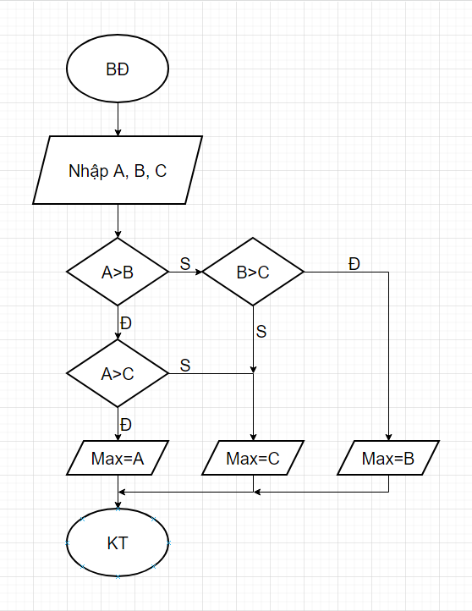Begin

Input A, B, C

If A>B

If A>C then Max=A else Max=C

Else

if B>C then Max=B

else Max=C

End if

Display Max

End